## Belépés az oldalra

|  |  |  |
| --- | --- | --- |
| GIVEN | WHEN | THEN |
| User belép az oldalra | Nincs bejelentkezve senki | Login/Register oldal megjelenik |
| User belép az oldalra | Már be van jelentkezve valaki | A “Home” oldalra kerül a user. |
| User a regisztráció linkre kattint | Kitölti az email, username, First name, Last name, password és a “Register” gombra kattint. | Email címre elküldésre kerül egy megerősítő kód. |
| A Validációs oldalon van, a kódot kéri az oldal | Beírja a user a validációs kódot, amit emailen megkapott | A “Home” oldalra kerül a user |
| Login oldalon van a user | Beírja a login adatokat, enter | A “Home” oldalra kerül a user |

## A felhasználói felület

Oldalt,illetve felül fordított L alakban a menu sávban a következő opciók vannak: Projects, Editor, Profile, Friends, Settings(ikonkkal). Belépés után a „DASHBOARD” felületet látjuk; a képernyő közepén a legutóbb megnyitott, illteve az esetleg újonnan megosztott mappák jelennek meg kártyás (ikonos) elrendezésben.

A **“be vagyunk lépve”** feltételt a továbbiakban **“BVL”** jelöléssel jeleztem.

|  |  |  |  |
| --- | --- | --- | --- |
| GIVEN | WHEN | THEN | EXPLANATION |
| BVL | Friends menüpontra kattintunk | **Bal oldali panelen** kinyílik a Friends felület. | Itt megjelennek a barátok, Lista szerűen. valakire rákattintva a filebrowser megnyílik a saját shared mappájukkal, ahol linkek vannak. |
| BVL | Profile menüpontra kattintunk | **A főképernyőn** megjelennek a Profilunk részletei. | Itt megtekinthetjük, illetve módosíthatjuk az adatainkat; profilkép, email, jelszó, username, stb… módosítására van lehetőség. |
| BVL | File browser menüpontra kattintunk | **Bal oldali panelen** kinyílik a file browser | (2) |
| BVL, **nem** az EDITOR felület van megnyitva | Nagy “EDITOR” gombra kattintunk | **A főképernyőn** megjelenik a szerkesztő felület. | Ezen a felületen diagrammjainkat szerkeszthetjük. a fennt leírt funkciókat továbbra is használhatjuk a **Bal oldali panelen.** A fájl böngészőben kikereshetjük diagrammjainkat, azokat megnyitva már szerkeszthetjük is. Ez élő socketes kapcsolattal történik, automatikus mentésekkel. Amint valaki más is elkezdi ugyanazt a diagrammot szerkeszteni, |
| BVL, EDITOR meg van nyitva | Nagy DASHBOARD gombra kattintunk | **A főképernyőn** megjelenik a DASHBOARD felület. | Itt a **legutóbb megnyitott projektek** jelennek meg kártya szerű nézetben. |

## (1) Barátok

## (2)A File Browser

Itt tudjuk **böngészni** a **projektjeinket**. Vannak velem megosztott, általam megosztott és “privát”(nem megosztott) mappák, projektek. Ezekre mind külön ikon tartozik, hogy jobban átlátható legyen. Minden elemhez tartozik egy hozzáférés lista. a hozzáférés 3 féle lehet: BLOCKED,READ_ONLY,FULL

A panelt kinyitva a gyökérkönyvtárt nyitja meg az oldal. Itt 2 fix mappa található: ~/trash és *~/shared with me/*.

* A ~/trash mappába a törölt elemek kerülnek. Ezeket 24 óra után automatikusan töri a rendszer. A beállításokban az idő módosítható illetve a teljes funkció kikapcsolható.
* A ~/shared with me/ mappában az összes felhasználónak van egy mappája, amiben az ő álltal felénk megosztott tartalmak láthatók. Ezek linkek, kattintáskor ugyan arra az objektumra visznek, mint amit a másik felhasználó is lát.

A felület 2 részből áll, egy eszköztárból (felül) és nagyobb részt böngészőből (alul). A böngészőben projekteket, mappákat hozhatunk létre. Ezeket mozgathatjuk, átnevezhetjük, megoszthatjuk másokkal. Megosztáskor megadható a célszemély hozzáférési joga:read only vagy full.(default módon read only.). Másik személy projektjét vagy mappáját nem törölhetjük ki, max a linket ami oda vezet.

Minden normális fájlkezelőhöz hasonlóan a *File Browser* panel is rendelkezik az alapvető funkcionalitásokkal. Kiválasztás bal kattintással: egy elem, shift lenyomásával az első és utolsó elem között minden kiválasztódik. ctrl+ bal klikk-el egyesével lehet jelölgetni illetve jelölést megszűntetni. A kijelölt elemek kék hátteret kapnak.

Felül, az eszköztárban 7 gomb van: Mappa létrehozása, Projekt létrehozása, átnevezés, kivágás, másolás, törlés illetve megosztás. Ezek a panelen belül, jobb gomb lenyomásával is megjeleníthetők listás nézetben.

|  |  |  |  |
| --- | --- | --- | --- |
| GIVEN | WHEN | THEN | EXPLANATION |
| File Browser panel meg van nyitva | felül, a **mappa**/**projekt** **létrehozása** gombra kattintunk | létrehoz egy mappát/projektet oda, ahol éppen állunk | A lista végén villogó kurzorral várja a program, hogy elnevezzük. (default: „new folder/project n”, ahol n 1-től indulva növekszik.) |
| Kiválasztunk egy, vagy több elemet | Felül a **törlés** gomra kattintunk | Kitörli a kiválasztott elemet a listából | (2) |
| Kiválasztunk egy elemet | Felül az **átnevezés** gomra kattintunk | A választott elem neve villogni kezd, input mező keletkezik. | Átnevezés esetén, ha előtte meg volt osztva az elem másokkal, akkor náluk is átnevezésre kerül. |
| Kiválasztunk egy, vagy több elemet | Felül a **kivágás**/**másolás** gomra kattintunk | A választott elemek a panel mellett felsorolásra kerülnek. Megjelenik egy paste gomb.A program várja, hogy a célhelyre navigáljunk és a paste lenyomásával befejezzük a műveletet. | Értelem szerűen a **paste** gomb **kivágás** esetén az elemek áthelyezést végzi. **Másolás** esetén az elemek átmásolását végzi. |
| Kiválasztunk egy, vagy több elemet | Felül az **megosztás** gomra kattintunk | Megnyílik egy bezárható párbeszéd ablak, amellyel megoszthatjuk az elemeket. | (3) |

## (2) Törlés

Ha nem üres mappát törlünk megkérdezi az oldal, hogy valóban törölni szeretnénk-e. Nem üres projekt esetén az előbbihez hasonlóan jár el a program. A törölt elemek 24 óráig a ~/trash (nem törölhető) mappába kerülnek. Ha innen idő előtt törlünk valamit, akkor azok **véglegesen** törlődnek. A *„trash”* funkció a beállításokban kikapcsolható.

(3) A megosztás ablak

Egyéni megosztás esetén a címzettek nevét illetve a hozzáférések típusait kell megadni (Read-only, Write).

* + Megosztott elemeket nem lehet tovább osztani. Ezt csak az eredeti tulajdonos teheti meg.
  + A megosztott elemek linkjei törölhetők, ekkor megszakad a megosztási kapocs.

Az EDITOR-ról és egy projekt felépítéséről

Egy projekt konkrétan diagrammok struktúrált halmaza. Egy projekt lényegében egy mappa, amelyben almappák és diagrammok vannak. Egy diagram lényegében osztálydefiníciók, megjegyzések, kapcsolatok **+ további diagramokra mutató linkek** egy csomagja, halmaza  
Egy projekt struktúrája pl. a következő képpen nézhet ki:

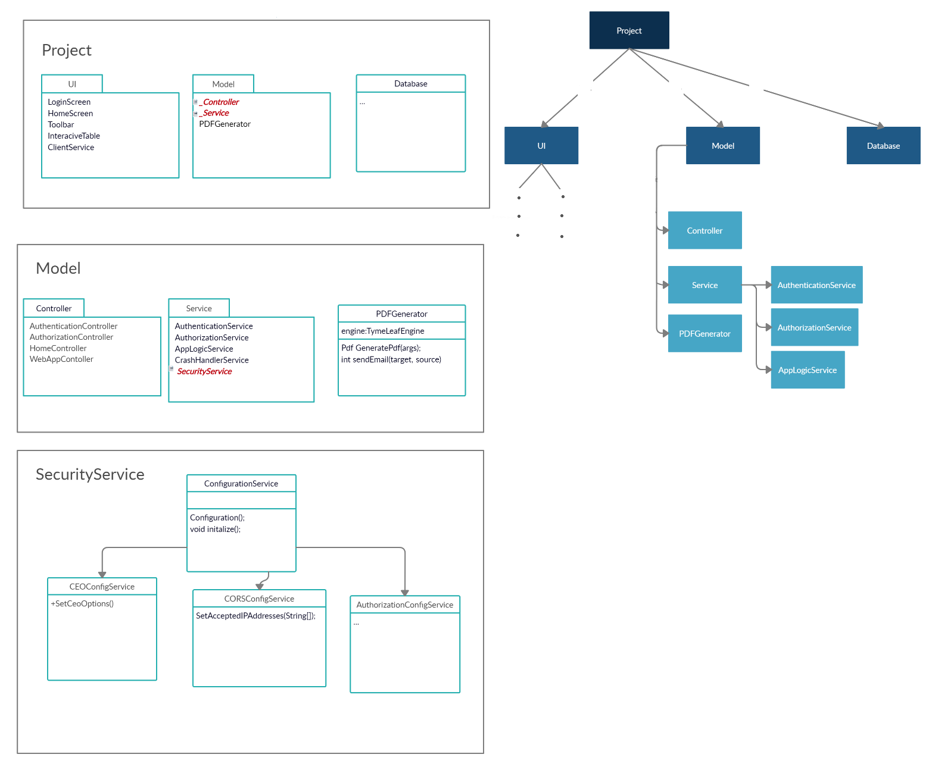

## Az Editor felépítése

Az Editor felépítése áll egy diagram szerkesztő felületből, illetve 4 mozgatható, dokkolható ablakból;

* Objektum-beszúró ablak
  + Itt Osztályleíró dobozok(Class Obect), csomagok (Package) megjegyzések(note), kapcsolati vonalak illetve diagram linkek beszúrását választhatjuk ki. Ezekhez mind gyorsgombok rendelhetők, ezeket a beállítások fülön tudjuk módosítani.
* Dokumentációs ablak
  + Itt dokumentációt írhatunk, a felület segít a paraméterek, változók, függvények illetve a már definiált Típusok neveinek kiegészítésével, színezésével és struktúrálásával, hogy minnél könnyebb dolgunk legyen.
* Project Structure ablak
  + Itt fa szerű elrendezésben, tömörítve láthatjuk a projekt felépítését. Ez egy struktúrált, hierarchikus tartalomjegyzék.
* Social Ablak
  + Itt láthatjuk, ki van épp a session-ban, chatelhetünk, illetve színt választhatunk magunknak, ha nem tetszik amit kaptunk.

Editor funkciói részletesen

Itt már feltételezzük, hogy be van lépve a felhasználó, nem írom ki BVL feltételeket.

|  |  |  |  |
| --- | --- | --- | --- |
| GIVEN | WHEN | THEN | EXPLANATION |
| Megosztott diagrammot szerkesztünk, egyedül | Valaki más is elkezdi szerkeszteni ugyanazt a diagrammot | Ő is **bekapcsolódik** a szerkesztésbe, **egyedi** **színt** kap. | Ilyenkor az elemek **szerkesztését** **zárolásokkal** látja el a program, ezt a **memóriában** jegyzi a rendszer. |
| Megosztott diagrammot szerkesztünk, többen | Osztályt leíró vagy komponens **dobozra** **kattintunk**, mert mozgatni, szerkeszteni vagy törölni szeretnénk. | **Ha nincs zárolva**, akkor **új zárat kap**(a benne lévő összes szövegmező is), csak szerkesztőnek engedélyezi a **módosítást** (pl.: kapcsolati vonalak módisítása), **mozgatást**, **törlést**.  Ha zárolva van, akkor valahogyan értesül a felhasználó erről. | A zárolás alatt álló elemek nem módosíthatók, törölhetők vagy mozgathatók. Ezek az elemek a többiek számára **elsötétülnek**, illetve egy **keretet** kapnak, a szerkesztő színével. |
| **Szövegmezőre** **kattintunk** egy osztályban vagy komponens dobozban. | **Ha nincs zárolva**, akkor **új zárat kap.** Csak a szerkesztőnek engedélyezve a szerkesztést. | Ha szövegmezőt szerkesztünk, akkor parentként maga a tartalmazó doboz **különleges lock-ot** kap: egy lakattal ellátott keretet, hogy ne lehessen kitörölni, illetve mozgatni, de a doboz **többi szövegmezője** attól még **szerkeszthető** marad a többiek számára. |
| Megosztott diagrammot szerkesztünk | Osztályt leíró vagy komponens **dobozra** **kattintunk.** | Jobb oldalon, illetve a diagram mellett megjelennek a szerkesztési funkciók | A diagram felett ikonokat láthatunk. új kapcsolati vonal behúzása, színezés, törlés, stb... . Oldalt dokumentációt írhatunk minden osztályhoz külön. Ez majd a generált java kódba be fog kerülni. kommentként. |
|  | fent, jobb felső sarokban a kódgenerálás menüpontra kattintunk | A program szerver oldalon kigenerálja a kódot a projekt összes diagramját figyelembe véve. Rövid időn belül zip formátumban letölthetjük. | A .java fájlokat struktúráltan, package szabályoknak megfelelően, mappákba rendezve kapjuk meg. |
| „Diagrara hivatkozó” linkre kattintunk egy diagramban. |  |  |  |